mira tu gmail te he enviado un zip

ahí está todo

ayuden en la primera amigos

3

35

regresión

seguro¡??

si

dale papi

b)  
  
trabajador  
cantidad de ventas  
áreas de venta  
A,B,C,D

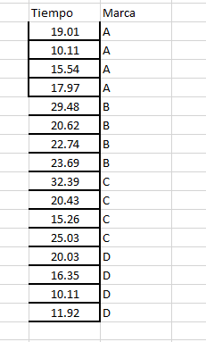

p-value: 0.03827

ta bien?

seeee

pero como se interpreta?

se rechaza h0 y hay evidencia que sugiere que al menos una media de tiempo es diferente

eso toy viendo

si el p-value es menor al alfa se rechaza H0

es decir q al menos una de las variables es diferente

# estadístico F = 3.8573 , p-value = 0.03827

# Como p-value < alfa, entonces se rechaza H0.

NORMALIDAD

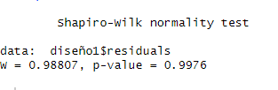

Homogeneidad

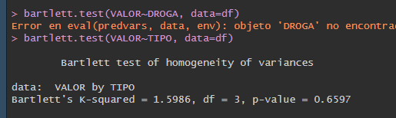

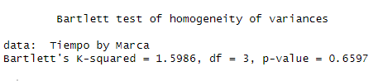

me salió giual

LA C como tiene su configuración esa es la respueta la D

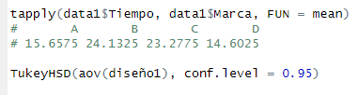

pasen foto de la segunda tabla

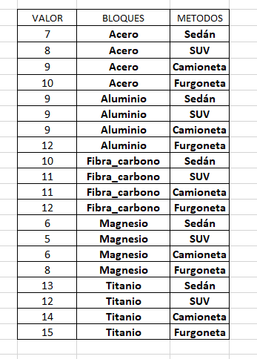

es ascii confirmen

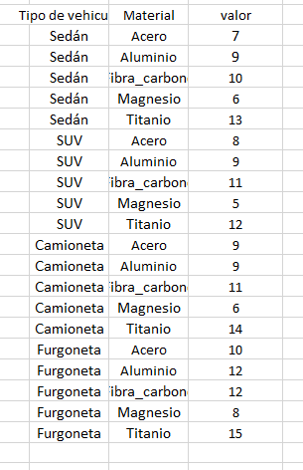

lo hice asi, pero lo mismo creo

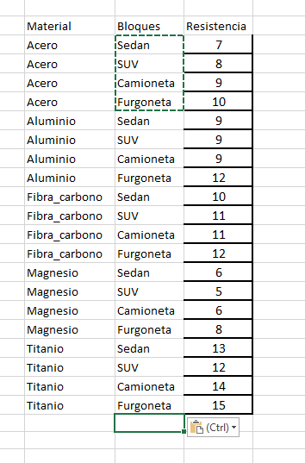

me salió así

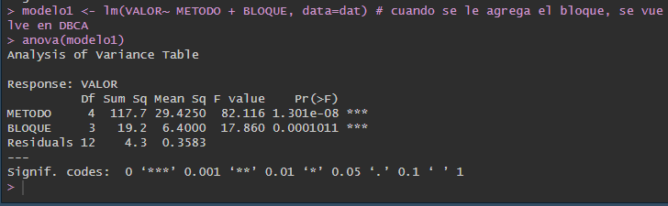

SALE ESO

¿SE INTERPRETAN LOS DOS?

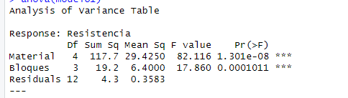

solo material

MIREN ABAJO

MIREN ABAJO

MIREN ABAJO

MIREN ABAJO

MIREN ABAJO

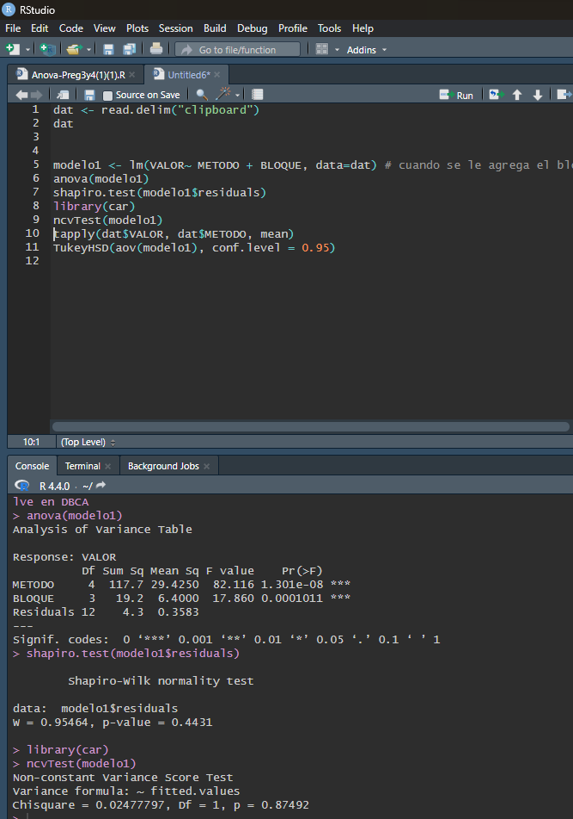

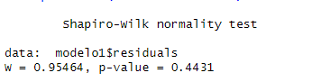

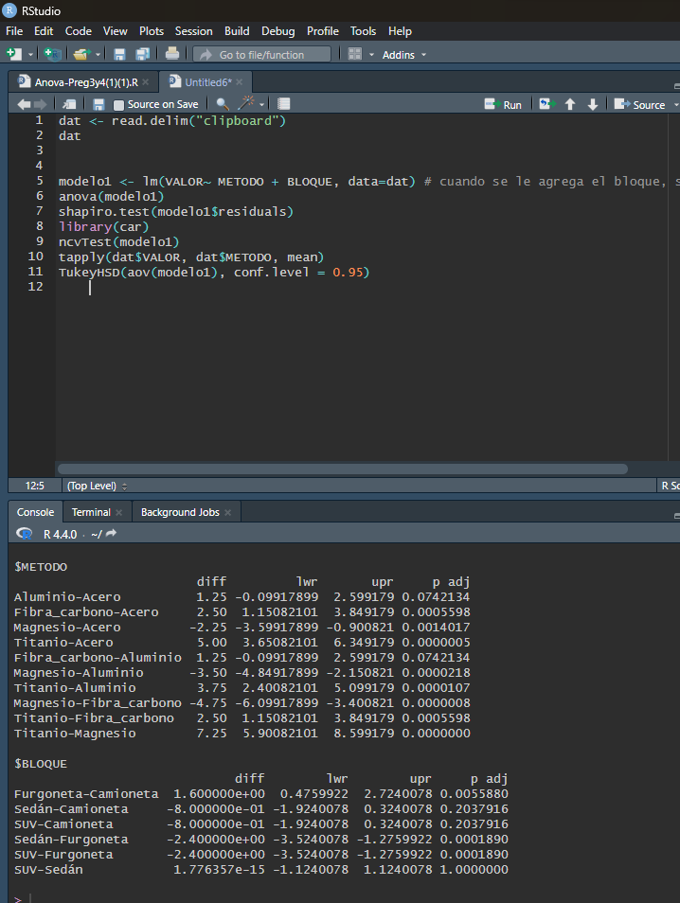

HAY DIFERENCIA SIGNIFICATIVA EN SEDAN - FURGONETA Y SUV-FURGONETA

con que formula justico esa?

con los resultados

2.3

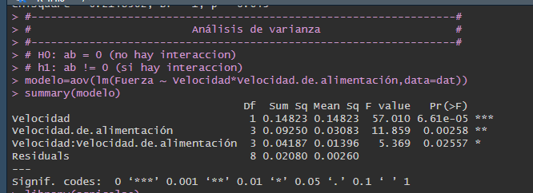

1. no se como se interpreta si alguien sabe q sople p

pasa code de eso

2.2 c)

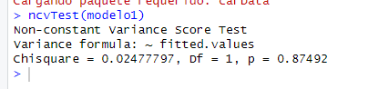

homogeneida de varianza

No se rechaza H0 en homogeneidad y normalidad no?

nop

ULTIMA

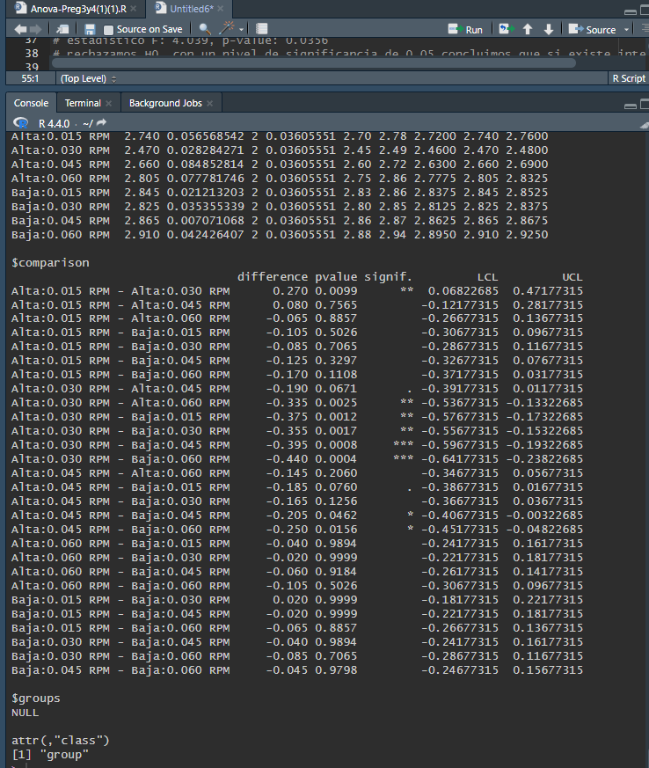

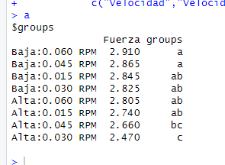

la 2.3

library(ggpubr)

library(agricolae)

#------------------------------------------------------------------#

# FACTORIAL DCA SIMPLE #

#------------------------------------------------------------------#

dat<-read.delim("clipboard")

head(dat)

# Tranformamos en factor los factores

dat$Velocidad <- factor(dat$Velocidad)

dat$Velocidad.de.alimentación <- factor(dat$Velocidad.de.alimentación)

#------------------------------------------------------------------#

# Preba de Shapiro Wilk (normalidad) #

#------------------------------------------------------------------#

shapiro.test(rstandard(aov(Fuerza ~ Velocidad*Velocidad.de.alimentación,data=dat)))

# W = 0.95205, p-value = 0.3

# H0: Los errores se distribuyen normalmente

# H1: Los errores no se distribuyen normalmente

# H0: Los errores tienen varianza constante

# h1: Los errores no tienen varianza constante

library(car)

ncvTest(lm(Fuerza ~ Velocidad*Velocidad.de.alimentación,data=dat))

# Chisquare = 0.004310231, Df = 1, p = 0.94765

# H0: ab = 0 (no hay interaccion)

# h1: ab != 0 (si hay interaccion)

modelo=aov(lm(Fuerza ~ Velocidad*Velocidad.de.alimentación,data=dat))

summary(modelo)

# estadístico F: 4.039, p-value: 0.0356

# rechazamos H0, con un nivel de significancia de 0.05 concluimos que si existe interacción

# entre el tipo de procesador y arquitectura.

library(agricolae)

# H0: las interacciones son iguales

# H1: las interraciones son diferentes

# alfa = 0.05

b=HSD.test(aov(Fuerza ~ Velocidad*Velocidad.de.alimentación,data=dat),

c("Velocidad","Velocidad.de.alimentación"),group=FALSE)[4]

b

a=HSD.test(aov(Fuerza ~ Velocidad*Velocidad.de.alimentación,data=dat ),

c("Velocidad","Velocidad.de.alimentación"),group=TRUE)[5]

a

# Velocidad groups

# Intel core:Risc 5.7975 a

# Raizen:Risc 5.5900 a

# Raizen:Harvard 4.6000 b

# Intel core:Cisc 4.4225 b

# Intel core:Harvard 4.0800 b

# Raizen:Cisc 4.0725 b

# Concluimos que hay dos grupos "a" y "b", y que no hay diferencia entre las combinaciones

# del mismo grupo. Entre las "a" y las "b".

# La combinación Intel core:Risc o Raizen:Risc tienen la mayor velocidad

# SI NO HUBIERA INTERACCIÓN ---------------------

c=HSD.test(aov(Velocidad ~ Procesador*Arquitectura,data=dat),

c("Procesador"),group=FALSE)[4]

c

d=HSD.test(aov(Velocidad ~ Procesador*Arquitectura,data=dat ),

c("Procesador"),group=TRUE)[5]

d

e=HSD.test(aov(Velocidad ~ Procesador*Arquitectura,data=dat),

c("Arquitectura"),group=FALSE)[4]

e

f=HSD.test(aov(Velocidad ~ Procesador*Arquitectura,data=dat ),

c("Arquitectura"),group=TRUE)[5]

f